Protihluková opatření u starého Spořilova pokračují.

Po dokončení protihlukové stěny u ulice Lešanské v Praze 4 , je zahájena výstavba protihlukové stěny u ulice 5. Května. Stavba v úseku od ulice Lešanské po křižovatku ulice 5. Května s Jižní spojkou, je zahájena navýšením stávající betonové opěrné zdi a bude pokračovat zřízením protihlukové stěny z recyklovaných plastů. Zřízení tohoto opatření je nejen dluhem z totalitní minulosti, kdy nebyla splněna podmínka kolaudačního rozhodnutí o uvedení do provozu ulice 5. Května - dálnice D1, ale také nutným opatřením vzhledem na enormní nárůst dopravy v posledních letech na komunikacích kolem starého Spořilova a také s ohledem na neexistenci sítě hlavních komunikací, tedy městského silničního okruhu. Zahájená část opatření bude stát 10,5 miliónu korun a má být hotova do začátku letošního října.

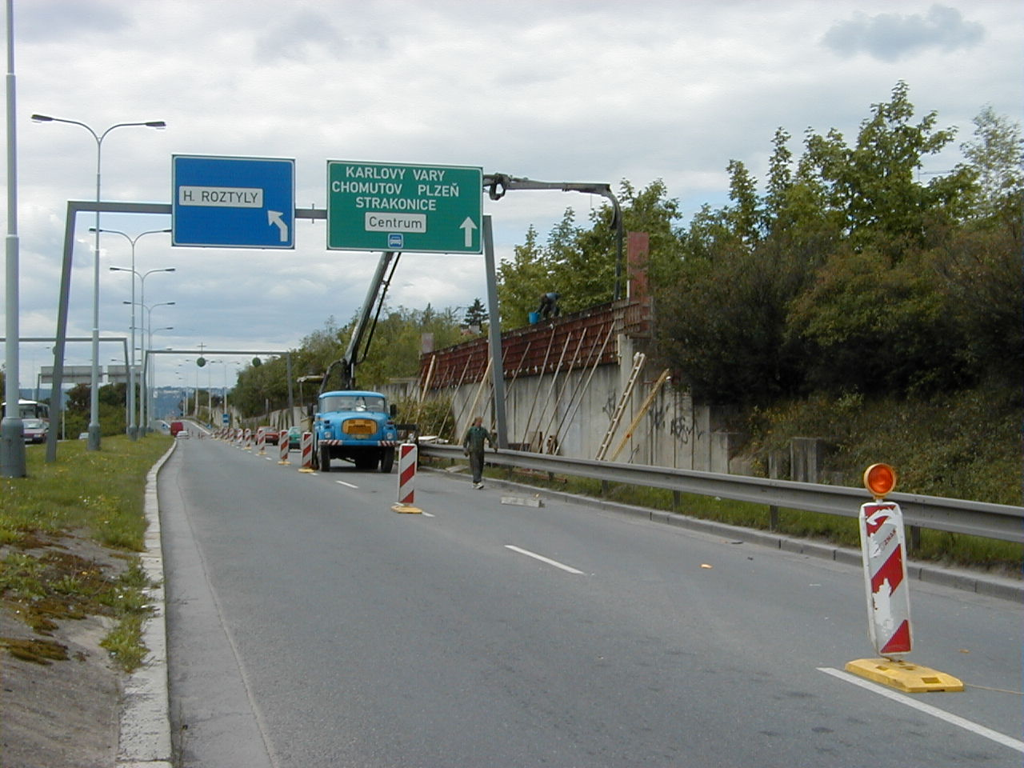

Práce na navýšení stávající betonové zdi….

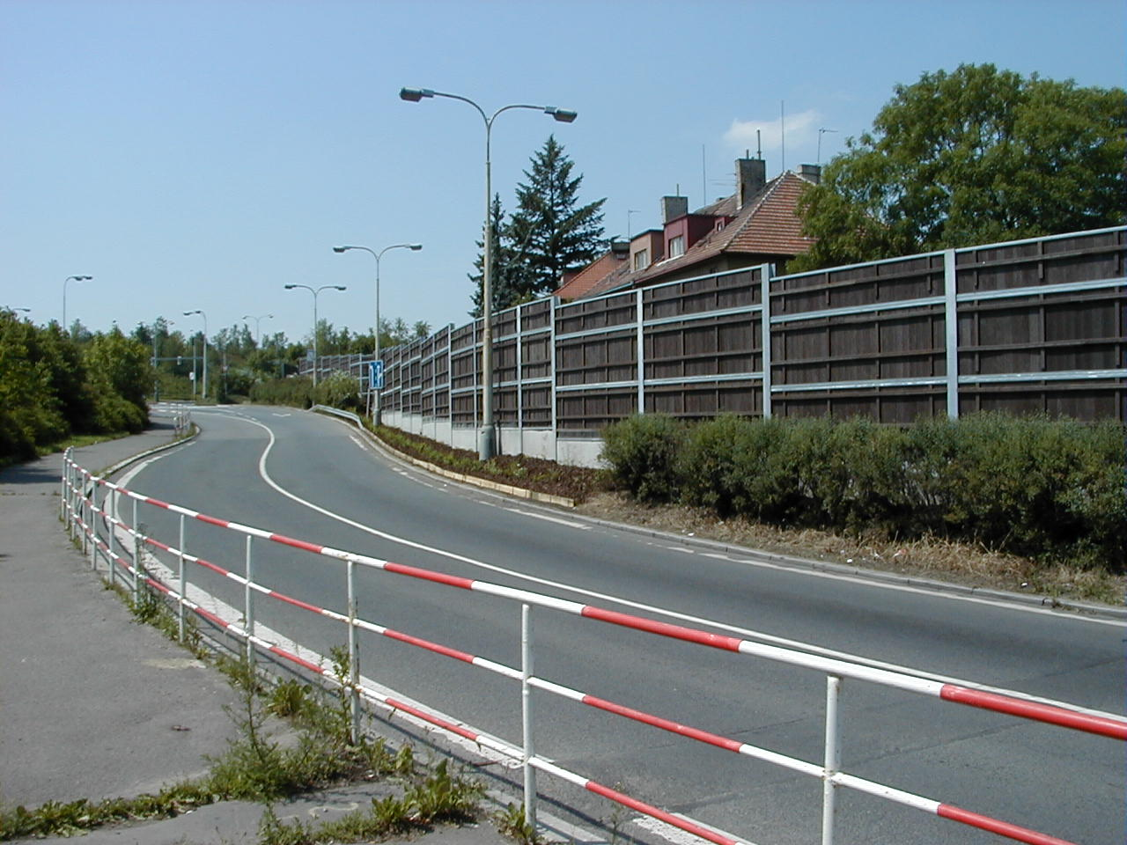

Již hotová stěna u ulice Lešanské

Problém hluku z nadměrné dopravy je problém celoměstský a jeho jediné řešení spočívá v urychleném dobudování chybějící sítě hlavních komunikací. Přitom teprve dokončení ucelené sítě hlavních komunikací, spolu s příslušnými organizačními opatřeními, umožní řídit - regulovat dopravu v hlavním městě tak, aby obytná zástavba jednotlivých částí nebyla zatížena vlivy zejména z průjezdné těžké dopravy a také dopravy městské.
Síť hlavních komunikací, sestávající ze dvou okruhů a spojujících radiál, je hotova jen z malé části . Realizaci městského okruhu a radiál zajišťuje hl. m. Praha prostřednictvím odboru městského investora. Stavbu silniční ho okruhu kolem Prahy naopak zajišťuje stát prostřednictvím Ředitelství silnic a dálnic ĆR. V současné době se staví městský okruh v jihozápadní části města ( od Barrandovského mostu po Strahovský tunel ) a v přípravě je úsek od severu Strahovského tunelu do Troje. Ze silničního okruhu okruh se zatím pracuje na úseku od dálnice D5 po Ruzyni a z radiál je v přípravě Vysočanská radiála a Radlická radiála. Rychlost budování sítě hlavních komunikací je přitom závislá zejména na finančních možnostech jak hlavního města, tak státu, protože náklad na dobudování chybějících částí bude v řádu stovek miliard korun.

